《安全评价报告信息公布表》
机构名称 | 重庆市安全生产科学研究有限公司 |  |  |  |  | 资质证号 |  |  |  | APJ-（渝）-001
委托单位 | 中国石油天然气股份有限公司玉门油田环庆分公司
项目名称 | 中国石油天然气股份有限公司玉门油田环庆分公司环庆区块19.3万吨原油产能建设地面工程安全验收评价报告
项目类别 | □预评价 □现状评价 ☑验收评价 □其他
所属业务类别 |  | 陆地石油和天然气开采业
安全评价过程控制情况
安全评价项目管理 | 项目组组长 |  |  |  | 技术负责人 |  |  |  |  |  | 过程控制负责人
安全评价项目管理 | 白建明 |  |  |  | 陈美宝 |  |  |  |  |  | 冯皓
编制过程 | 报告编制人 |  |  | 报告提交日期 |  |  |  | 报告审核人 |  |  |  | 报告审批人
编制过程 | 赵长军 |  |  | 2021.3 |  |  |  | 陈美宝 |  |  |  | 蔡治勇
姓 名 | 认定专业 |  | 安全评价师从业识别卡/证书编号 |  |  |  |  | 注册安全工程师  注册证号 |  |  |  |  | 是否专职
白建明 | 电气 |  | 1700000000201198 |  |  |  |  | 62120125930 |  |  |  |  | 否
田祖伟 | 安全 |  | 1700000000301781 |  |  |  |  | 55180193956 |  |  |  |  | 是
刘菊梅 | 采油、防腐 |  | 150000000100202 |  |  |  |  | 55080052961 |  |  |  |  | 是
易安柯 | 储运、油气储运 |  | S011053000110193002441 |  |  |  |  | —— |  |  |  |  | 是
雷 楠 | 储运、油气储运 |  | S011053000110193002251 |  |  |  |  | —— |  |  |  |  | 是
唐 波 | 机械 |  | S011053000110192003004 |  |  |  |  | —— |  |  |  |  | 是
赵长军 | 化工工艺 |  | 1700000000300031 |  |  |  |  | —— |  |  |  |  | 是
陈美宝 | 冶金、化工机械 |  | 1500000000100116 |  |  |  |  | 55090076429 |  |  |  |  | 是
蔡治勇 | 安全 |  | 0800000000102949 |  |  |  |  | 55080052964 |  |  |  |  | 是
冯皓 | 机械、化工机械 |  | 1600000000201291 |  |  |  |  | 55130140330 |  |  |  |  | 是
项目简介 | 项目简介：  建设项目性质：新建  建设项目投资：本工程项目总投资38708.82万元，其中安全投资约为2375.20万元  建设项目地点：庆阳市环县木钵镇本工程共建油井260口、注水井83口、联合站1座、增压点4座、井区拉油点4座，建成产能19.3×104t/a。配套建设原油处理与外输，含油污水处理与回注、供配电、道路、自控、通信、给排水和消防等设施以及配套完善部分。  现场勘察照片：  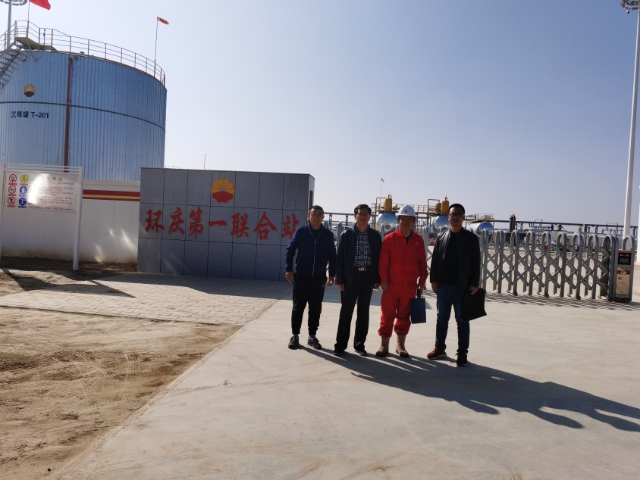
现场开展工作情况 | 勘验人员 |  | 勘验时间 |  |  |  | 勘验任务 |  | 勘验中的问题
现场开展工作情况 | 赵长军 |  | 2020.11.10 |  |  |  | 现场勘验 |  | 联合站：1.UPS控制室内无应急照明灯，挡鼠板未复位2.各功能用房未悬挂或张贴功能牌3 .原油加药撬的管道无介质、流向标志，压力表未标注最高压力红线，管道支架存在临时支撑现象4.联合站未设置安全警示标志5.2#真空加热炉机头盖的螺栓未安装6 .补水箱上方未设置安全防护栏、踢脚板，直梯未设置安全护笼7.残液罐排气管线四孔法兰未跨接8.1#三相分离器安全阀铅封脱落9 .水处理撬的电机未接地10.4具60m3的卧式卸油储罐区未设置人体静电释放仪  增压站：1.环17-9增压站的高位罐未进行编号，罐顶未设置踢脚板，与油罐相连管道的四孔法兰未跨接。

